Statistik formulalar

- To’plam birliklarini teng intervalli guruhlarga ajratish formulasi:
i=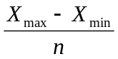

- Shartnomani bajarilishi nisbiy miqdori:
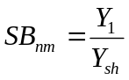
Y₁ – joriy; Y_{sh} – shartnoma.

- Dinamika nisbiy miqdori
- bazisli:
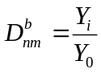
- zanjirli:
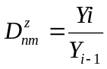

  - Tuzilma (struktura) nisbiy miqdori:
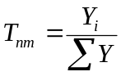

    - Koordinasion nisbiy miqdorlar:
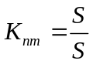
    - Taqqoslama nisbiy miqdorlar:
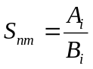
    - Oddiy arifmetik o’rtacha:
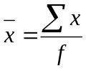

    - Tortilgan arifmetik o’rtachlar:
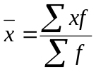

    - Oddiy o’rtacha garmonik:
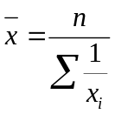

    - Tortilgan o’rtacha garmonik:
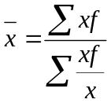

    - Oddiy o’rtacha geometrik:
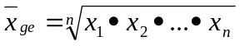

    - Tortilgan o’rtacha geometrik:
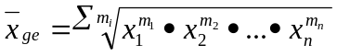

    - Oddiy o’rtacha kvadratik:
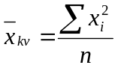
    - Tortilgan o’rtacha kvadratik:
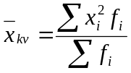

    - Oddiy o’rtacha kubik:
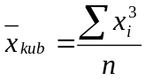

    - Tortilgan o’rtacha kubik:
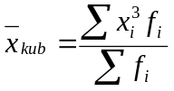

    - Modani variasion qatorlarda quyidagi formula bilan aniqlanadi:
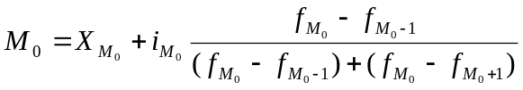

    - Mediana oraliqli variasion qatorlar uchun quyidagicha hisoblanadi:
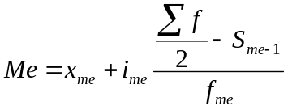

    - Variasion kenglik quyidagicha aniqlanadi:
R=x_{max}*x_{min}
    - Oddiy qatorlar uchun o’rtacha chiziqli chetlanish quyidagicha hisoblanadi:
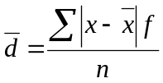
    - Tortilgan qatorlar uchun o’rtacha chiziqli chetlanish quyidagim formula bilan hisoblanadi:
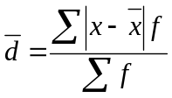

    - Oddiy qatorlar uchun dispersiya:
σ²=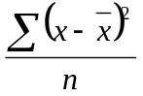

    - Tortilgan qatorlar uchun dispersiya:
σ²=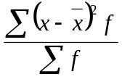

    - Oddiy qatorlar uchun o’rtacha kvadratik chatlanish:
σ =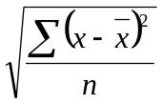

    - Tortilgan qatorlar uchun o’rtacha kvadratik chetlanish:
σ =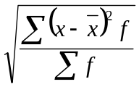

    - torilgan ariasiya koeffisienti:
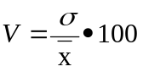

    - Guruhlararo dispersiya:
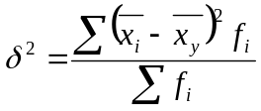

    - Guruhlar ichidagi dispersiya:
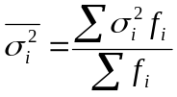

    - Umumiy dispersiya:
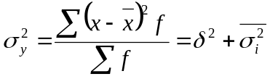

    - Determinasiya koeffisienti:
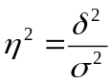

    - Korrelyasion nisbat quyidagi formula bilan aniqlanadi:
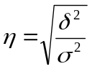

    - Tasodifiy takrorlanuvchi tanlovda o’rtacha miqdoriy belgi uchun o’rtacha xatolarni topish formulasi:
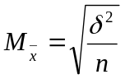

    - Tasodifiy takrorlanuvchi tanlovda salmoq uchun o’rtacha xatolarni topish formulasi: 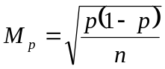

    - Kichik tanlamaning o’rtacha xatosi quyidagi formula bilaqn hisoblanadi: 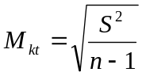

    - Takrorlanmaydigan tanlamada o’rtacha miqdoriy belgi uchun o’rtacha xato: 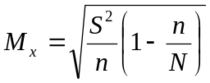

    - Takrorlanmaydigan tanlamada salmoq uchun o’rtacha xato: 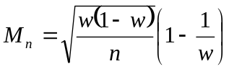

    - Takrorlanuvchi seriyala tanlamada o’rtacha miqdoriy belgi uchun tanlamaning tanlamaning oo’rtacha xatosi: 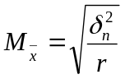

    - Takrorlanmaydigan seriyali tanlamada o’rtacha miqdoriy belgi uchun tanlamaning o’rtacha xatosi: 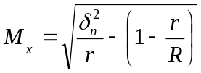

    - Seriyali tanlamaning guruhlararo dispersiyasi: 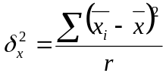

    - Seriyali tanlama salmog’ining guruhlararo dispersiyasi: 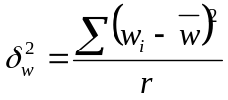

    - Mutloq o’zgarish bazisli usulda: 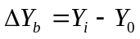

    - Mutloq o’zgarih zanjirli usulda: 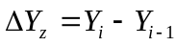

    - Dinamik qatorlarda o’zgarish sur’ati bazisli usulda: 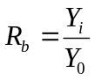

    - Dinamik qatorlarda zanjirli usulda o’zgarish sur’ati: 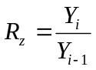

    - O’rtacha o’zgarish sur’ati: 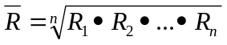

    - Dinamik qatorlarni quyidagi tenglama bilan analitik tekislanadi: 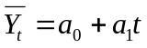

    - Yuqoridagi tenglama parametrlarini quyidagi tenglamalardan topamiz: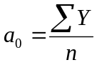 ; 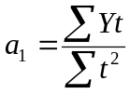

    - Mavsumiylik indeksi: 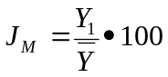

    - Dyuto (baho) indeksi: 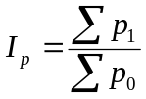

    - Karli (baho) indeksi: 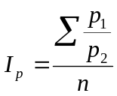

    - Paashe (baho) indeksi: 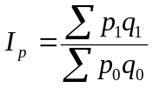

    - Fisher (baho) indeksi: 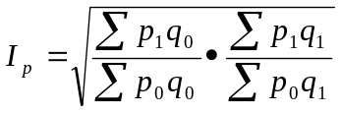

    - Agregat shakldagi indeks: 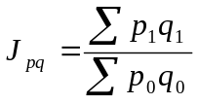

    - O’rtacha arifmetik indeks shakli: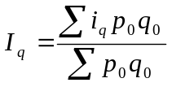

    - Umumiy indeksning o’rtacha garmonik indeksi: 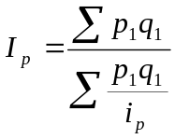

Indekslar | Alohida | Umumiy
Miqdor indeksi | q₁  i_{q}= ----  q₀ | ∑q₁p₀  I_{q}= ------------  ∑q₀p₀
Baho indeksi | p₁  i_{p}= ----  p₀ | ∑p₁q₁  I_{p}= -----------  ∑p₀q₁
Tannarx indeksi | z₁  i_{z}= -----  z₀ | ∑z₁q₁  I_{z}= -----------  ∑z₀q₁
Tovor obarot indeksi | q₁p₁  i_{qp}= -------  q₀p₀ | ∑p₁q₁  I_{pq}= -----------  ∑p₀q₀

T/r | Ko'rsatkichlar | Hisoblash tartibi | Izohlar
1 | G.B.Fexner koeffitsiyenti | Ф_{K}=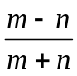 | m – bir xil ishoradagi chetlanish; n – har xil ishoradagi chetlanish
2 | K. Spirmen koeffitsiyenti | R=1- 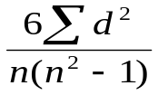 | d - omil va natijaviy belgi ranglari o'rtasidagi chetlanish (d= N_{x}- N_{y}); n – hadlar soni
3 | M.Kendel koeffitsiyenti | 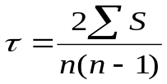 | S=Q-P bu yerda Q-N_{y} bo'yiga ijobiy natijalar, ya'ni undan katta keyingi hadlar soni; - salbiy natijalar, ya'ni undan kichik hadlar soni.
4 | D.Yulning assotsiatsiya koeffisienti | A=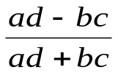 | Ikkala formuladagi a, b, c, d – tebranish qiymatlari,  Ular jadvalda quyidagicha joylashadi:  a b  c d
5 | K.Pirsonning kontingensiya koeffitsiyenti | K=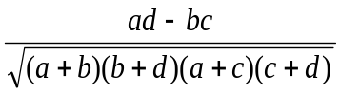

- Chiziqli regerssiya tenglamasi: 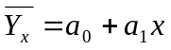 Parametrlari: na₀+a₁∑x = ∑y
a₀∑x+a₁∑x² = ∑xy

- Giperbola regressiya tenglamasi: 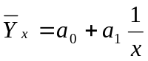
Parametrlari: na₀+a₁∑= ∑y
a₀∑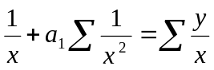

- Yarim logarifmli regressiya tenglamasi:
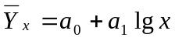
Parametrlari: 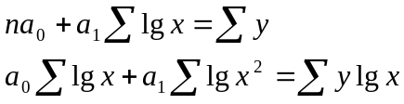

- Determinasiya nazariy koeffisienti: 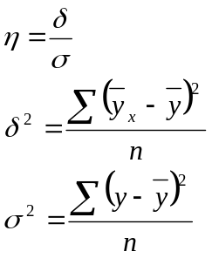

- Chiziqli korrelyasiya koeffisienti: 